Куракин Н.А., 2.6, ПИ

**Тема 3**

**Задание 1.**

**Административное право как отрасль права** – это совокупность норм права, регулирующих общественные отношения, возникающие в процессе осуществления исполнительной власти, в том числе в сфере управления, защиты прав и законных интересов граждан, а также в процессе административной деятельности государственных органов и должностных лиц. Административное право регулирует порядок административного делопроизводства, административные правонарушения и административную ответственность.

**Властные полномочия** – это права и обязанности, которыми обладают органы власти и должностные лица, осуществляющие функции государственной власти, для регулирования и контроля общественных отношений, обеспечения законности и правопорядка. Властные полномочия могут быть как в области законодательства, так и в области исполнительной власти.

**Государственный служащий** – это лицо, которое работает в государственных органах, учреждениях или органах местного самоуправления на постоянной основе и выполняет задачи, связанные с осуществлением функций государственного аппарата. Государственные служащие обязаны соблюдать определенные требования, регулирующие их профессиональную деятельность, такие как законность, лояльность и подчинение государственной службе.

**Административное правонарушение** – это противоправное, виновное деяние физического или юридического лица, за которое законодательством предусмотрена административная ответственность. Оно нарушает общественные отношения, связанные с управлением, безопасностью, порядком или дисциплиной, но не носит характера уголовного преступления.

**Уголовное право как отрасль права** – это совокупность правовых норм, регулирующих уголовную ответственность за совершение преступлений и определяющих наказания за эти преступления. Уголовное право регулирует вопросы, связанные с классификацией преступлений, наказанием за них, а также правами и обязанностями лиц, вовлеченных в уголовно-правовые отношения.

**Преступлением признается** деяние, запрещенное уголовным законом под угрозой наказания, которое является общественно опасным, виновным и наказуемым». Преступление характеризуется наличием четырех признаков: общественная опасность, противоправность, виновность и наказуемость. **(ст. 14 УК РФ)**

**Соучастием в преступлении признается** совместное совершение преступления двумя или более лицами, действующими с общим умыслом. **Признаки соучастия**: Совместность действий (два или более человека); Общий преступный умысел; Разделение ролей между соучастниками. **(ст. 33 УК РФ)**

**Вина** – это психическое отношение лица к своему преступному деянию, выражающееся в осознании факта совершения преступления и желании или безразличии к его последствиям. **Вина раскрывается через такие формы**, как: Умышленная вина; Неосторожная вина.

**Задание 2.**

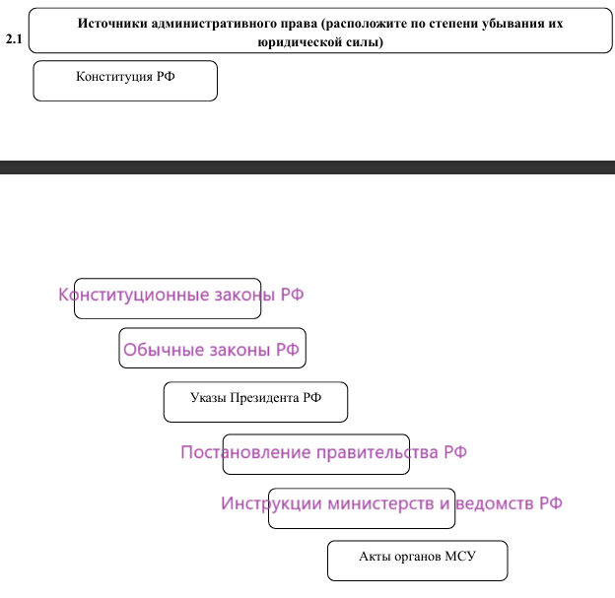

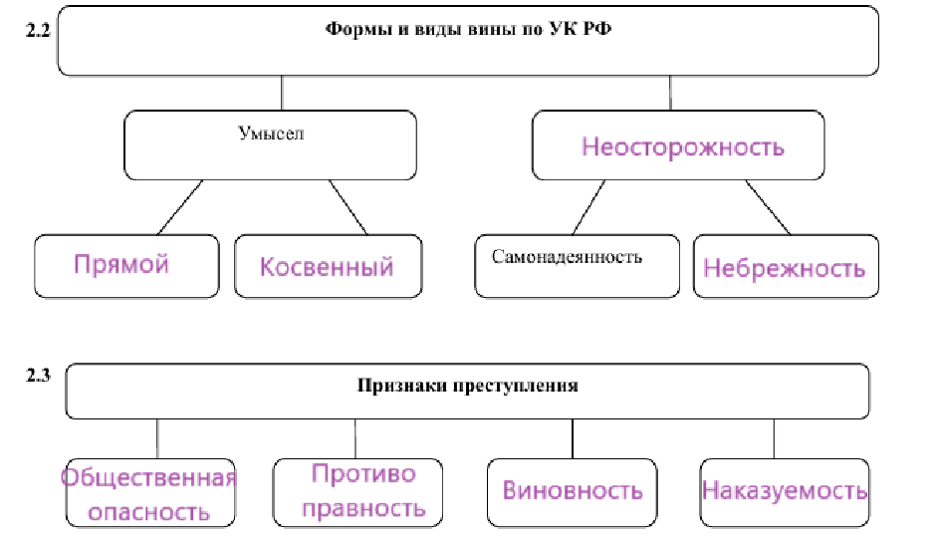

**Задание 3.**

*Таблица 1*

|  |  |
| --- | --- |
| Способы реализации норм административного права | Приведите пример |
| 1. Соблюдение | Гражданин не курит в общественных местах в соответствии с Законом № 15-ФЗ «Об охране здоровья граждан». |
| 2. Исполнение | Водитель оплачивает штраф за нарушение правил дорожного движения в установленный срок. |
| 3. Использование | Гражданин обращается за получением паспорта в МФЦ, подавая заявление. |
| 4. Применение | Сотрудник ГИБДД составляет протокол об административном правонарушении за превышение скорости. |

*Таблица 2*

|  |  |  |
| --- | --- | --- |
| Виды норм административного права | | |
| Классификация норм | Виды норм | Примеры |
| По целевому назначению | Регулятивные, охранительные | 1. Регулятивные: правила дорожного движения. 2. Охранительные: наказание за курение в общественных местах. |
| По методу воздействия | Императивные, диспозитивные | 1. Императивные: запрет парковки в зоне действия знака. 2. Диспозитивные: право подачи жалобы в установленном порядке. |
| По пределам действия | Общего действия, ограниченного действия | 1. Общего действия: правила поведения в общественных местах. 2. Ограниченного действия: правила для конкретной категории (например, лицензирование для бизнеса). |
| По юридической силе | Законы, подзаконные акты | 1. Закон: Кодекс об административных правонарушениях РФ (КоАП). 2. Подзаконный акт: Постановление Правительства РФ. |
| По степени значимости | Основные, вспомогательные | 1. Основные: положения КоАП РФ о правах и обязанностях. 2. Вспомогательные: технические правила оформления документов. |
| По уровню обобщенности | Общие, специальные | 1. Общие: порядок предоставления государственных услуг. 2. Специальные: нормы для налоговых органов или МВД. |

*Таблица 3*

|  |  |  |
| --- | --- | --- |
| Состав преступления | | |
| Элемент состава преступления | Определение элемента состава преступления | Признаки элемента состава преступления |
| 1. Объект преступления | Это общественные отношения, охраняемые уголовным законом, которые нарушаются преступлением. | 1. Основной объект: главные общественные отношения (например, жизнь, здоровье). 2. Дополнительный объект: второстепенные охраняемые отношения (например, имущество). |
| 2. Объективная сторона | Это внешние действия (или бездействие), а также последствия, связанные с преступлением. | 1. Деяние: действие или бездействие (например, убийство, уклонение от налогов). 2. Общественно опасные последствия (например, смерть, вред). 3. Причинная связь между деянием и последствиями. |
| 3. Субъект преступления | Это лицо, совершившее преступление, обладающее уголовной ответственностью. | 1. Возраст: достижение возраста уголовной ответственности (обычно 16 лет, иногда 14 лет для отдельных преступлений). 2. Вменяемость: способность осознавать свои действия. |
| 4. Субъективная сторона | Это психическое отношение лица к совершенному преступлению. | 1. Форма вины: умысел (прямой или косвенный) или неосторожность (легкомыслие, небрежность). 2. Мотив: цель совершения преступления (например, корысть, ревность). |

*Таблица 4*

|  |  |  |
| --- | --- | --- |
| Соучастие в преступлении | | |
| Признаки соучастия | Виды соучастников | Формы соучастия |
| 1. Совместность действий | Исполнитель – непосредственно совершает преступление. | Простое соучастие — соучастники действуют без предварительного сговора. |
| |  | | --- | | 2. Намеренность | | Организатор — планирует и руководит преступлением. | Сложное соучастие — соучастники действуют по предварительному сговору. |
| 3. Наличие общего умысла | Подстрекатель — склоняет других к совершению преступления. | Организованная группа — устойчивая группа лиц для совершения преступлений. |
| 4. Разделение ролей между соучастниками | Пособник — содействует преступлению (например, предоставляет средства). | Преступное сообщество (преступная организация) — объединение лиц для систематического совершения преступлений. |

*Таблица 5*

|  |  |  |
| --- | --- | --- |
| Виды наказаний по уголовному кодексу РФ | | |
| Применяются только в качестве основных | Применяются только в качестве дополнительных | Применяются в качестве как основных, так и дополнительных |
| Обязательные работы  Исправительные работы  Ограничение по военной службе  Ограничение свободы  Арест  Содержание в дисциплинарной воинской части  Лишение свободы на определенный срок  Пожизненное лишение свободы | Лишение специального, воинского или почётного звания, классного чина, государственных наград | Штраф  Конфискация имущества  Лишение права занимать определённые должности или заниматься определённой деятельностью |

*Таблица 6*

|  |  |  |
| --- | --- | --- |
| Обстоятельства, исключающие преступность деяния | | |
| Понятие | Определение понятия | Пример |
| 1. Необходимая оборона | Защита от общественно опасного посягательства путём причинения вреда нападающему в пределах, необходимых для предотвращения угрозы. | Гражданин защищается от нападения преступника, нанося ему телесные повреждения, чтобы предотвратить удар ножом. |
| 2. Причинение вреда при задержании лица | Действия, направленные на задержание лица, совершившего преступление, с причинением ему вреда в пределах, необходимых для его задержания. | Охранник задерживает грабителя, нанося ему ушиб, чтобы удержать до приезда полиции. |
| 3. Крайняя необходимость | Действия, направленные на устранение опасности, угрожающей личности, правам, обществу или государству, если эта опасность не могла быть устранена иначе. | Водитель, чтобы избежать наезда на пешеходов, повреждает чужой забор, совершая выезд с дороги. |
| 4. Физическое или психическое принуждение | Действия лица, совершённые под воздействием насилия или угрозы, когда лицо не могло руководить своими поступками. | Человек, действуя под угрозой оружия, открывает дверь грабителю. |
| 5. Обоснованный риск | Действия, связанные с риском, если цель не могла быть достигнута иначе, а риск был обоснованным и не создавал угрозы для жизни и здоровья других лиц. | Врач применяет экспериментальный метод лечения, чтобы спасти жизнь пациента. |
| 6. Исполнение приказа или распоряжения | Действия, совершённые в исполнение обязательного для лица приказа или распоряжения, если приказ не был заведомо преступным. | Военнослужащий исполняет приказ командира об эвакуации имущества в условиях чрезвычайной ситуации. |

**Задание 4.**

4.1. Основным признаком, который отличает административное правонарушение от преступления, является степень общественной опасности деяния. Преступление является более тяжким деянием, которое влечет за собой уголовную ответственность и представляет собой значительную угрозу общественному порядку, безопасности или правам и свободам граждан. Преступление влечет наказание в виде лишения свободы, штрафов или иных более строгих санкций. Административное правонарушение (или административное правонарушение) является менее опасным, нарушает порядок или правила, но не вызывает серьезных социальных последствий. Ответственность за административное правонарушение выражается в виде штрафов, предупреждений или других санкций, которые не затрагивают личную свободу нарушителя.

4.2. Основным условием для возникновения административных отношений является наличие публичного интереса, который требует вмешательства органов исполнительной власти для защиты правопорядка, общественной безопасности, здоровья и других общественных интересов. Административные отношения возникают, когда государственные органы, наделенные властными полномочиями, начинают регулировать поведение граждан, организаций или должностных лиц в определенной области. Это может происходить как в форме контроля, так и в случае административных правонарушений.

4.3. Определяющим признаком объективной стороны преступления является общественная опасность деяния. Это означает, что деяние нарушает общественные отношения, представляет угрозу для их нормального функционирования и требует вмешательства государства. Общественная опасность — это критерий, по которому деяние квалифицируется как преступление. Только деяния, которые могут существенно повлиять на общественный порядок или безопасность, считаются преступными. К примеру, убийство, кража, мошенничество — это преступления, так как они непосредственно угрожают правам и свободам граждан и общественной безопасности.

4.4. Административное задержание — это мера воздействия, применяемая правоохранительными органами или должностными лицами в случаях совершения административного правонарушения, с целью обеспечения административной ответственности или прекращения правонарушения. Задержание может быть применено, например, в случае угрозы общественному порядку или безопасности, или если лицо не выполняет требования о составлении протокола. Срок административного задержания ограничен тремя часами, но может быть продлен до 48 часов в случае, если задержанное лицо необходимо доставить в суд или если оно проявляет агрессию и не подчиняется органам правопорядка. Важно отметить, что административное задержание не предполагает изоляции от общества на длительный срок, как в случае с уголовным задержанием.

**Задание 5.**

1. Ответ: б) административная ответственность применяется как в отношении физического лица,

так и юридического лица в равной мере;

В соответствии со статьей 2.1 КоАП РФ, административная ответственность применяется как к физическим, так и к юридическим лицам.

2. Ответ: б) в течение 10 дней, а по некоторым делам – в течение 5 дней

ст. 30.3 КоАП РФ

Данные сроки обусловлены необходимостью обеспечения оперативности административного процесса и защиты прав сторон.

3. Ответ: г) Да, если закон смягчает наказание, но уже отбытое наказание не подлежит сокращению.

Согласно статье 10 УК РФ, уголовный закон имеет обратную силу, если он смягчает наказание или отменяет ответственность.